ГОСУДАРСТВЕННОЕ ОБРАЗОВАТЕЛЬНОЕ УЧРЕЖДЕНИЕ ВЫСШЕГО ПРОФЕССИОНАЛЬНОГО ОБРАЗОВАНИЯ "ДОНЕЦКИЙ НАЦИОНАЛЬНЫЙ ТЕХНИЧЕСКИЙ УНИВЕРСИТЕТ"

ПОЯСНИТЕЛЬНАЯ ЗАПИСКА

к курсовому проекту по курсу “Архитектура и проектирование графических систем”

Тема работы:

“Разработка программы для моделирования параметризованного трёхмерного объекта в среде AutoCAD”

Руководители:

Зав. каф. КМД В.В. Карабчевский

Доц. каф. КМД Г.В. Доценко

Асс. каф. КМД А.А. Бабакина

(подпись) (дата)

Разработал:

Ст. гр. ПИ-19а О.В. Саевский

(подпись) (дата)

Донецк – 2022

РЕФЕРАТ

Отчёт по курсовому проекту содержит: 74 страницы, 34 рисунка, 3 приложения, 3 источника.

Объект исследования – поверхностное моделирование, твердотельное моделирование, язык AutoLISP.

Цель – построить трёхмерную модель объекта средствами поверхностного и твердотельного моделирования, написать программу создания твердотельной модели объекта средствами языка AutoLISP.

Результат – трёхмерная модель объекта, программа твердотельного моделирования трёхмерного объекта.

СОДЕРЖАНИЕ

ВВЕДЕНИЕ 4

1 РАЗРАБОТКА ПОВЕРХНОСТЕЙ И ТВЕРДОТЕЛЬНОЙ МОДЕЛИ ОБЪЕКТА 5

1.1 Поверхностное моделирование объекта 5

1.2 Твердотельное моделирование объекта 34

2 ОПИСАНИЕ ВЫБРАННЫХ МЕТОДОВ И АЛГОРИТМОВ 45

3 ОПИСАНИЕ ПРОГРАММЫ 46

4 ПРИМЕР ВЫПОЛНЕНИЯ ПРОГРАММЫ 52

ВЫВОДЫ 63

СПИСОК ИСПОЛЬЗОВАННЫХ ИСТОЧНИКОВ 64

ПРИЛОЖЕНИЕ А ТЕХНИЧЕСКОЕ ЗАДАНИЕ 65

ПРИЛОЖЕНИЕ Б ЛИСТИНГ ПРОГРАММЫ 69

ПРИЛОЖЕНИЕ В ЗАИМСТВОВАНИЯ 74

# ВВЕДЕНИЕ

В современных условиях невозможно представить работу инженера без возможности 3D-моделирования изделий, конструкций и сооружений. Трехмерная модель позволяет воссоздать мнимый объект, оценить его недостатки, а также уменьшить время, ресурсы и средства, выделенные на его создание. Таким образом можно найти идеальную модель, настроить характеристики изделия, и после этого заняться его воссозданием в реальной жизни.

Полученные знания и навыки при проектировании трёхмерных объектов являются основой для профессиональных решений и дают возможность разрабатывать проекты и изделия, изменять их и дорабатывать без особых трудностей.

# РАЗРАБОТКА ПОВЕРХНОСТЕЙ И ТВЕРДОТЕЛЬНОЙ МОДЕЛИ ОБЪЕКТА

В качестве объекта для проектирования была выбрана фритюрница со следующими характеристиками:

- высота ножек;

- длина фритюрницы;

- ширина фритюрницы;

- общая высота фритюрницы;

- радиус округления ручки сетки для внутренней емкости;

- длина ручки сетки для внутренней емкости;

- ширина ручки сетки для внутренней емкости;

- радиус ручки фритюрницы;

- длина задней панели;

- ширина задней панели;

- высотка задней панели;

- радиус кнопки с таймером;

- количество кнопок;

## Поверхностное моделирование объекта

В поверхностном моделировании строятся поверхности, чаще пространственные, которые описывают наружный контур модели. Эти поверхности расширяются, обрезаются, сшиваются и т.д., и таким образом получается оболочка, с виду очень похожая на твердотельную модель, только внутри ее находится пустота, в отличие от твердотельной, в которой внутри находится сплошной материал.

Заданная фигура должна состоять из поверхностей, отраженных на рисунках 1.1 – 1.2.

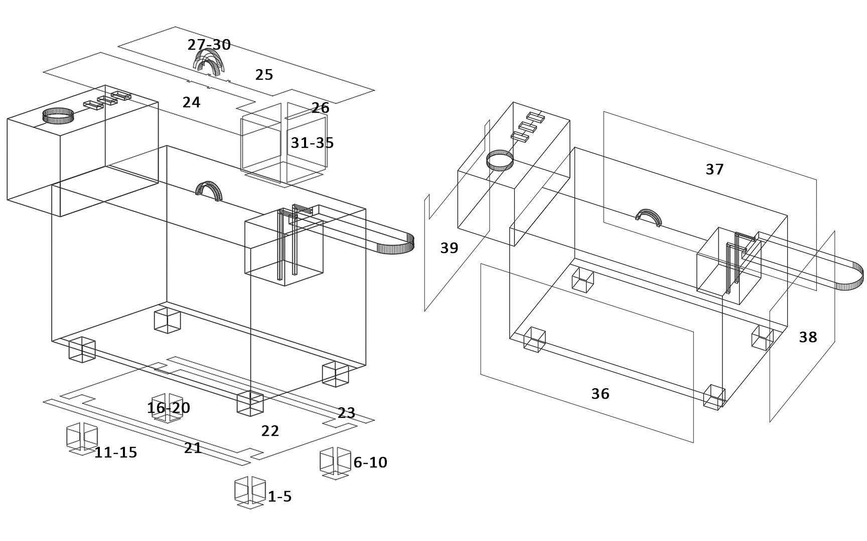

Рисунок 1.1 – Поверхности, из которых должна состоять поверхностная модель фигуры

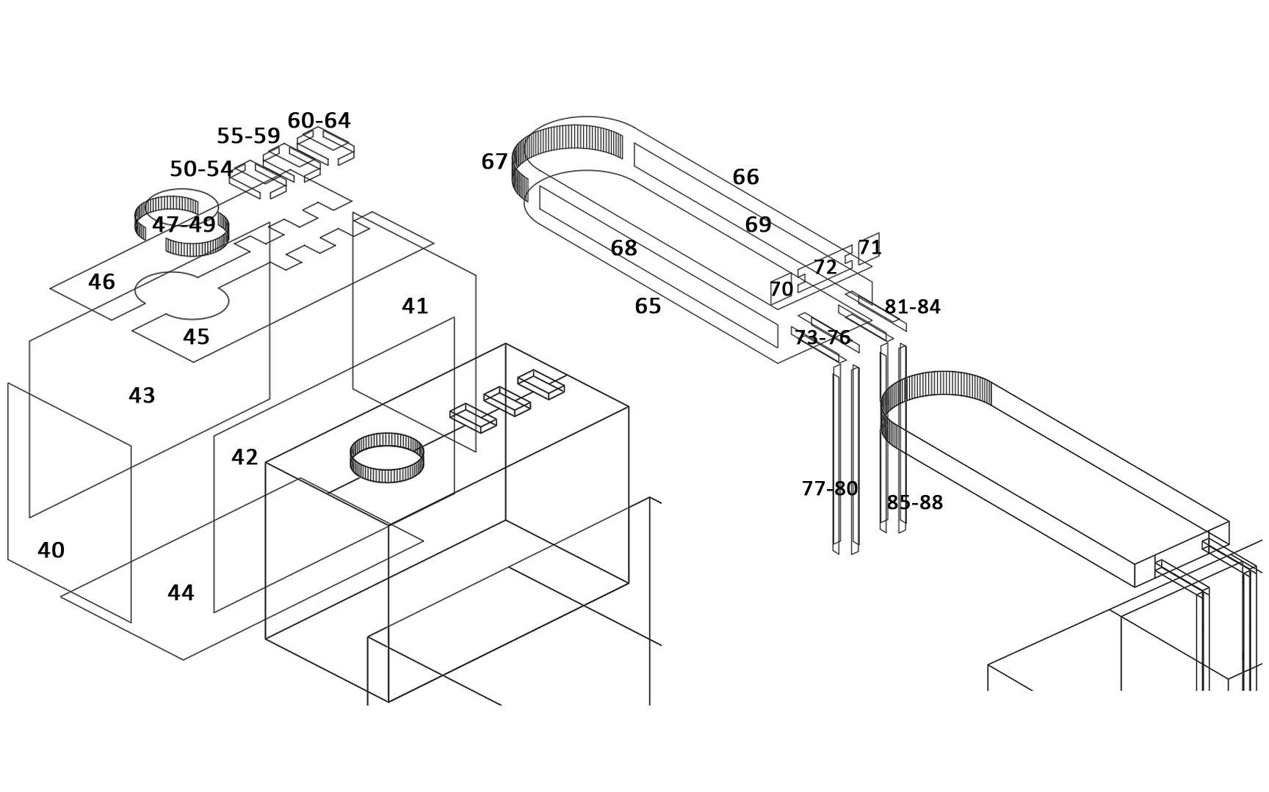

Рисунок 1.2 – Поверхности, из которых должна состоять поверхностная модель фигуры (часть 2)

Для начала включим в программе привязку Endpoint, так как она будет полезной при копировании поверхностей в разные части модели и создания граней с помощью инструмента 3DFACE.

Строим первую ножку (поверхности 1-5) с помощью включенной и нижеперечисленных команд:

Команда: _line

Первая точка: 2,2,0

Следующая точка или [оТменить]: @0,3

Следующая точка или [оТменить]: @3,0

Следующая точка или [Замкнуть/оТменить]: @0,-3

Следующая точка или [Замкнуть/оТменить]:

Команда: _region

найдено: 4

Извлечено: 1 замкнутый контур

Создано: 1 область.

Команда: 3DГРАНЬ

Первая точка или [Невидимая]:

Вторая точка или [Невидимая]:

Третья точка или [Невидимая] <выход>: @0,0,3

Четвертая точка или [Невидимая] <создать треугольную грань>: @0,3,0

Команда: 3DГРАНЬ

Первая точка или [Невидимая]:

Вторая точка или [Невидимая]:

Третья точка или [Невидимая] <выход>:

Четвертая точка или [Невидимая] <создать треугольную грань>: @3,0,0

Команда: _COPY

найдено: 1

Текущая настройка: Режим копирования = Несколько

Базовая точка или [Смещение/реЖим] <Смещение>:

Вторая точка или [Массив] <использовать для смещения первую точку>:

Команда: _COPY

найдено: 1

Текущая настройка: Режим копирования = Несколько

Базовая точка или [Смещение/реЖим] <Смещение>:

Вторая точка или [Массив] <использовать для смещения первую точку>:

Результаты построения поверхностей 1 – 5 показаны на рисунке 1.3.

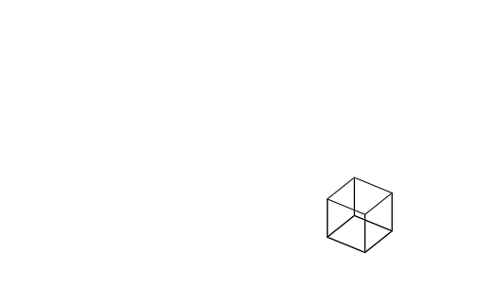

Рисунок 1.3 – Поверхности 1-5

Далее скопируем данные поверхности для получения поверхностей остальных ножек (поверхности 6-20). Использованы команды:

Команда: _COPY

найдено: 5

Текущая настройка: Режим копирования = Несколько

Базовая точка или [Смещение/реЖим] <Смещение>:

Вторая точка или [Массив] <использовать для смещения первую точку>: @20,0,0

Укажите вторую точку или [Массив/Выход/Отменить] <Выход>: В

Секрамка Лассо: нажмите клавишу ПРОБЕЛ для циклического перебора параметров

Команда: _COPY

найдено: 10

Текущая настройка: Режим копирования = Несколько

Базовая точка или [Смещение/реЖим] <Смещение>:

Вторая точка или [Массив] <использовать для смещения первую точку>: @0,38,0

Укажите вторую точку или [Массив/Выход/Отменить] <Выход>: В

Результаты построения поверхностей 6-20 показаны на рисунке 1.4.

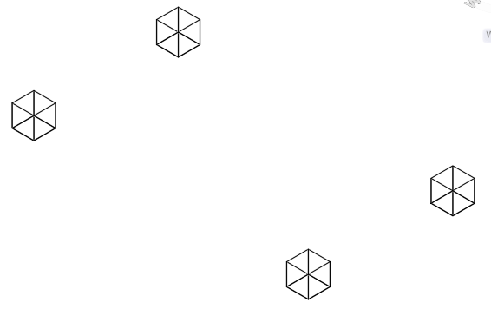

Рисунок 1.4 – Результаты построения поверхностей ножек 6-20

Построим поверхности 21 с помощью инструмента 3DFACE и скопируем ее на противоположную часть для получения поверхности 23. Были использованы команды:

Команда: 3DГРАНЬ

Первая точка или [Невидимая]: 0,0,3

Вторая точка или [Невидимая]: @0,45,0

Третья точка или [Невидимая] <выход>: @2,0,0

Четвертая точка или [Невидимая] <создать треугольную грань>: @0,-45,0

Команда: _COPY

найдено: 1

Текущая настройка: Режим копирования = Несколько

Базовая точка или [Смещение/реЖим] <Смещение>:

Вторая точка или [Массив] <использовать для смещения первую точку>: @25,0,0

Результаты построения поверхностей 21 и 23 показаны на рисунке 1.5.

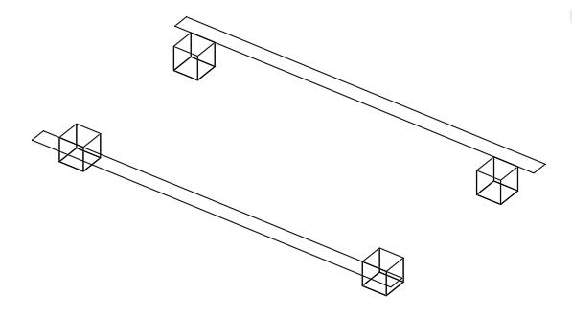

Рисунок 1.5 – Результаты построения поверхностей 21 и 23

Зададим очертания для поверхности с одной стороны с помощью команды 22 с помощью команды LINE. Далее отразим полученные линии командой MIRROR3D и перенесем на другую сторону. После этого объединим линии и применим команду REGION и получим поверхность 22. Использованы команды:

Команда: _line

Первая точка:

Следующая точка или [оТменить]:

Следующая точка или [оТменить]:

Следующая точка или [Замкнуть/оТменить]:

Следующая точка или [Замкнуть/оТменить]:

Следующая точка или [Замкнуть/оТменить]:

Следующая точка или [Замкнуть/оТменить]:

Следующая точка или [Замкнуть/оТменить]:

Следующая точка или [Замкнуть/оТменить]:

Следующая точка или [Замкнуть/оТменить]:

Команда: _MIRROR3D

Выберите объекты: найдено: 1

...

Выберите объекты: найдено: 1, всего: 9

Выберите объекты:

Первая точка плоскости отражения (3 точки) или

[Объект/Последняя/Zось/Вид/XY/YZ/ZX/3точки] <3точки>: YZ

Точка на плоскости YZ <0,0,0>:

Удалить исходные объекты? [Да/Нет] <Н>: Н

Команда: _MOVE

найдено:9

Базовая точка или [Смещение] <Смещение>:

Вторая точка или <считать смещением первую точку>:

Команда: _line

Первая точка:

Следующая точка или [оТменить]:

Следующая точка или [оТменить]: *Прервано*

Команда: _line

Первая точка:

Следующая точка или [оТменить]:

Следующая точка или [оТменить]: *Прервано*

Команда: _REGION

найдено: 20

Извлечено: 1 замкнутый контур

Создано: 1 область.

Результаты построения поверхности 22 показаны на рисунке 1.6.

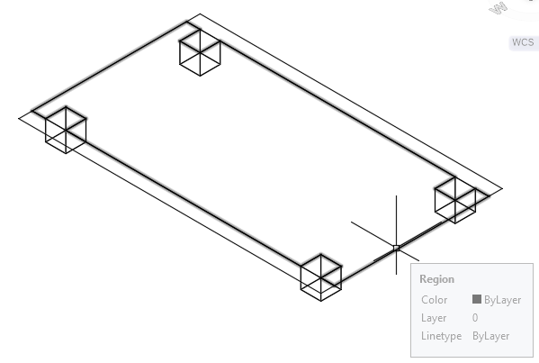

Рисунок 1.6 – Результаты построения поверхности 22

Построим боковые и переднюю стенки фритюрницы (поверхности 36-38) с помощью команд 3DFACE и COPY. Команды:

Команда: _3DFACE

Первая точка или [Невидимая]:

Вторая точка или [Невидимая]:

Третья точка или [Невидимая] <выход>: @0,0,27

Четвертая точка или [Невидимая] <создать треугольную грань>: @0,45,0

Третья точка или [Невидимая] <выход>: *Прервано*

Команда: _COPY

найдено: 1

Текущая настройка: Режим копирования = Несколько

Базовая точка или [Смещение/реЖим] <Смещение>:

Вторая точка или [Массив] <использовать для смещения первую точку>:

_3DFACE

Первая точка или [Невидимая]:

Вторая точка или [Невидимая]:

Третья точка или [Невидимая] <выход>:

Четвертая точка или [Невидимая] <создать треугольную грань>:

Третья точка или [Невидимая] <выход>: B

Результаты построения поверхностей 36-38 показаны на рисунке 1.7.

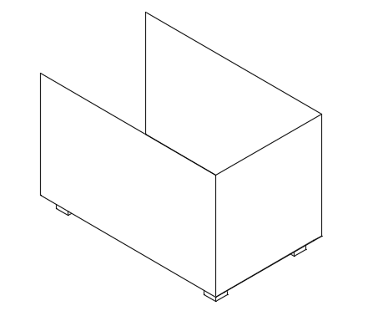

Рисунок 1.7 – Результаты построения поверхностей 36-38

Построим заднюю стенку (поверхность 39) командами LINE с последующим применением REGION. Использованы команды:

Команда: _line

Первая точка:

Следующая точка или [оТменить]:

Следующая точка или [оТменить]:

Следующая точка или [Замкнуть/оТменить]:

Следующая точка или [Замкнуть/оТменить]: @-2,0,0

Следующая точка или [Замкнуть/оТменить]: @0,0,-6

Следующая точка или [Замкнуть/оТменить]: @-23,0,0

Следующая точка или [Замкнуть/оТменить]: @0,0,6

Следующая точка или [Замкнуть/оТменить]:

Команда: _REGION

найдено:8

Извлечено: 1 замкнутый контур

Создано: 1 область.

Результаты построения поверхности 39 показаны на рисунке 1.8.

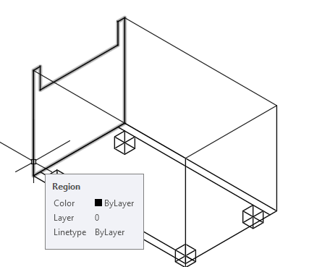

Рисунок 1.8 – Результаты построения поверхности 39

Следующим шагом построим верхние поверхности 24 и 25, а также заготовку в виде арок для поверхностей 27-30. Сперва строим поверхность 24 с помощью LINE, применяем REGION к полученным линиям. Далее отражаем полученную поверхность с помощью команды MIRROR3D. В конце строим арки для ручки. Использованы команды:

Команда: _line

Первая точка:

Следующая точка или [оТменить]:

Следующая точка или [оТменить]: @9,0,0

Следующая точка или [Замкнуть/оТменить]: @0,10,0

Следующая точка или [Замкнуть/оТменить]: @4.5,0,0

Следующая точка или [Замкнуть/оТменить]: @0,10,0

Следующая точка или [Замкнуть/оТменить]: @-0.5,0,0

Следующая точка или [Замкнуть/оТменить]: @0,0.5,0

Следующая точка или [Замкнуть/оТменить]: @0.5,0,0

Следующая точка или [Замкнуть/оТменить]: @0,4,0

Следующая точка или [Замкнуть/оТменить]: @-0.5,9,9

Следующая точка или [Замкнуть/оТменить]: _u

Следующая точка или [Замкнуть/оТменить]: @-0.5,0,0

Следующая точка или [Замкнуть/оТменить]: @0,0.5,0

Следующая точка или [Замкнуть/оТменить]: @0.5,0,0

Следующая точка или [Замкнуть/оТменить]: @0,20,0

Следующая точка или [Замкнуть/оТменить]:

Команда: _region

найдено:14

Извлечено: 1 замкнутый контур

Создано: 1 область.

Команда: _MIRROR3D

Выберите объекты: найдено: 1

Выберите объекты:

Первая точка плоскости отражения (3 точки) или

[Объект/Последняя/Zось/Вид/XY/YZ/ZX/3точки] <3точки>: YZ

Точка на плоскости YZ <0,0,0>:

Удалить исходные объекты? [Да/Нет] <Н>: Н

Команда: _arc

Начальная точка дуги или [Центр]:

Вторая точка дуги или [Центр/Конец]: _e

Конечная точка дуги:

Укажите центральную точку дуги или [Угол/Направление/Радиус]: _r

Укажите радиус дуги: 2.5

Команда: _arc

Начальная точка дуги или [Центр]:

Вторая точка дуги или [Центр/Конец]: _e

Конечная точка дуги:

Укажите центральную точку дуги или [Угол/Направление/Радиус]: _r

Укажите радиус дуги: 2

Результаты построения поверхностей 24-25 показаны на рисунке 1.9.

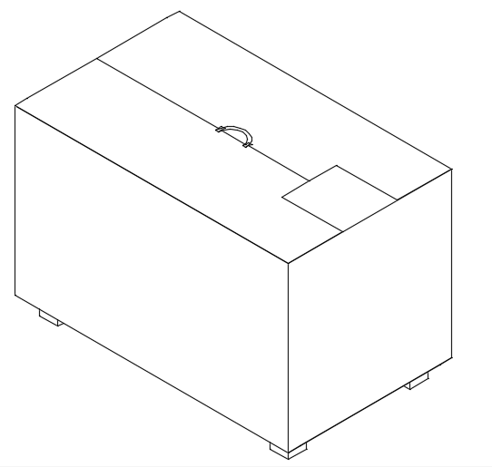

Рисунок 1.9 – Результаты построения поверхностей 24-25

Копируем 2 арки, построенные на предыдущем шаге. Меняем параметр Thickness у арок. Далее переносим скопированные арки по бокам полученных поверхностей и применяем REGION. Переворачиваем полученные поверхности вокруг своей оси и перемещаем на необходимое место. Таким образом получены поверхности 27-30. Команды:

Команда: _copyclip найдено: 2

Команда: _pasteclip Точка вставки:

Команда: _LINE

Первая точка:

Следующая точка или [оТменить]:

Следующая точка или [оТменить]: *Прервано*

Команда: _LINE

Первая точка:

Следующая точка или [оТменить]:

Следующая точка или [оТменить]: *Прервано*

Команда: _MOVE

Выберите объекты: найдено: 1

Выберите объекты: найдено: 1, всего: 2

Выберите объекты:

Базовая точка или [Смещение] <Смещение>:

Вторая точка или <считать смещением первую точку>:

Команда: _REGION

найдено: 4

Извлечено: 1 замкнутый контур

Создано: 1 область.

Команда: _COPY

найдено: 1

Текущая настройка: Режим копирования = Несколько

Базовая точка или [Смещение/реЖим] <Смещение>:

Вторая точка или [Массив] <использовать для смещения первую точку>:

Команда: _ROTATE3D

Текущие установки отсчета углов: ANGDIR=против ч/с ANGBASE=0

Укажите первую точку оси или используйте для задания оси

[Объект/Последняя/Вид/Xось/Yось/Zось/2точки]: Вторая точка оси:

Угол поворота или [Опорный угол]: -90

Команда: _MOVE

найдено: 4

Базовая точка или [Смещение] <Смещение>:

Вторая точка или <считать смещением первую точку>:

Результаты построения поверхностей 27-30 показаны на рисунке 1.10.

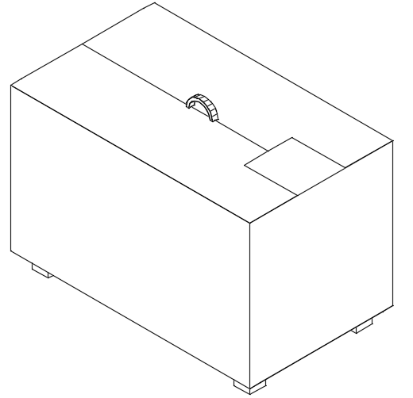

Рисунок 1.10 – Результаты построения поверхностей 27-30

Построим стенки задней панели фритюрницы (поверхности 40-44) с помощью команды 3DFACE. Использованы команды:

Команда: _3DFACE

Первая точка или [Невидимая]:

Вторая точка или [Невидимая]:

Третья точка или [Невидимая] <выход>: @0,0,14

Четвертая точка или [Невидимая] <создать треугольную грань>: @23,0,0

Третья точка или [Невидимая] <выход>: *Прервано*

Команда: _COPY

найдено: 1

Текущая настройка: Режим копирования = Несколько

Базовая точка или [Смещение/реЖим] <Смещение>:

Вторая точка или [Массив] <использовать для смещения первую точку>: @0,12,0

Команда: 3DГРАНЬ

Первая точка или [Невидимая]:

Вторая точка или [Невидимая]:

Третья точка или [Невидимая] <выход>:

Четвертая точка или [Невидимая] <создать треугольную грань>:

Третья точка или [Невидимая] <выход>: *Прервано*

Команда: _COPY

найдено: 1

Текущая настройка: Режим копирования = Несколько

Базовая точка или [Смещение/реЖим] <Смещение>:

Вторая точка или [Массив] <использовать для смещения первую точку>:

Команда: 3DГРАНЬ

Первая точка или [Невидимая]:

Вторая точка или [Невидимая]:

Третья точка или [Невидимая] <выход>:

Четвертая точка или [Невидимая] <создать треугольную грань>:

Результаты построения поверхностей 40-44 показаны на рисунке 1.11.

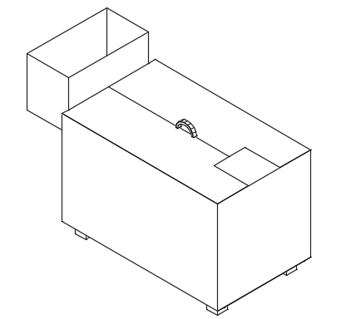

Рисунок 1.11 – Результаты построения поверхностей 40-44

Следующим шагом строим поверхность 45 с помощью команд LINE, ARC и REGION. Были использованы команды:

Команда: _line

Первая точка:

Следующая точка или [оТменить]: @3.25,0,0

Следующая точка или [оТменить]: @5,0,0

Следующая точка или [Замкнуть/оТменить]: @3.25,0,0

Следующая точка или [Замкнуть/оТменить]: @1.75,0,0

Следующая точка или [Замкнуть/оТменить]: @0,-1.5,0

Следующая точка или [Замкнуть/оТменить]: @1.5,0,0

Следующая точка или [Замкнуть/оТменить]: @0,1.5,0

Следующая точка или [Замкнуть/оТменить]: @1.75,0,0

Следующая точка или [Замкнуть/оТменить]: *Прервано*

Команда: _COPY

найдено: 4

Текущая настройка: Режим копирования = Несколько

Базовая точка или [Смещение/реЖим] <Смещение>:

Вторая точка или [Массив] <использовать для смещения первую точку>:

Укажите вторую точку или [Массив/Выход/Отменить] <Выход>:

Команда: _line

Первая точка:

Следующая точка или [оТменить]:

Следующая точка или [оТменить]:

Следующая точка или [Замкнуть/оТменить]:

Следующая точка или [Замкнуть/оТменить]: *Прервано*

Команда: _arc

Начальная точка дуги или [Центр]:

Вторая точка дуги или [Центр/Конец]: _e

Конечная точка дуги:

Укажите центральную точку дуги (удерживайте клавишу CTRL для переключения направления) или [Угол/Направление/Радиус]: _r

Укажите радиус дуги :2.5

Команда: _REGION

найдено:19

Извлечено: 1 замкнутый контур

Создано: 1 область.

Результаты построения поверхности 45 показаны на рисунке 1.12.

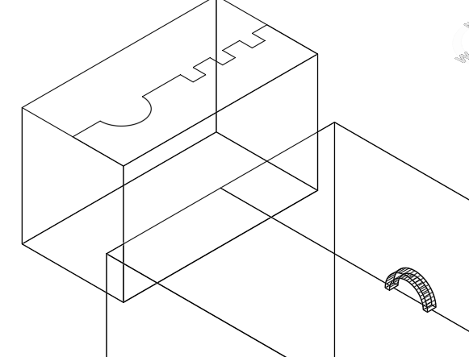

Рисунок 1.12 – Результаты построения поверхности 45

Отразим поверхность 45 командой MIRROR3D и получим поверхность 46. Далее построим поверхности 47-49 с помощью команд ARC и REGION, изменяя параметр Thickness для арок. Команды:

Команда: _MIRROR3D

Первая точка плоскости отражения (3 точки) или

[Объект/Последняя/Zось/Вид/XY/YZ/ZX/3точки] <3точки>: ZX

Точка на плоскости ZX <0,0,0>:

Команда: _arc

Начальная точка дуги или [Центр]:

Вторая точка дуги или [Центр/Конец]: _e

Конечная точка дуги:

Укажите центральную точку дуги или [Угол/Направление/Радиус]: _r

Укажите радиус дуги: 2.5

Команда: _MIRROR3D

Первая точка плоскости отражения (3 точки) или

[Объект/Последняя/Zось/Вид/XY/YZ/ZX/3точки] <3точки>: ZX

Точка на плоскости ZX <0,0,0>:

Удалить исходные объекты? [Да/Нет] <Н>: Н

Команда: _COPY

найдено: 2

Текущая настройка: Режим копирования = Несколько

Базовая точка или [Смещение/реЖим] <Смещение>:

Вторая точка или [Массив] <использовать для смещения первую точку>: @0,0,1

Команда: _REGION

найдено:2

Извлечено: 1 замкнутый контур

Создано: 1 область.

Результаты построения поверхностей 46-49 показаны на рисунке 1.13.

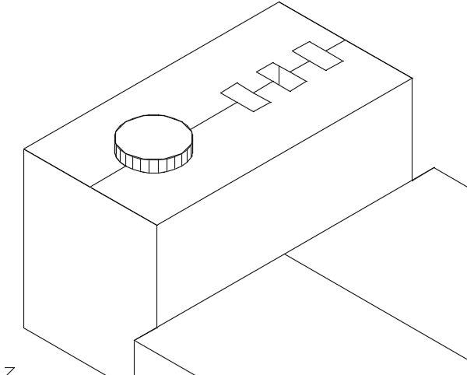

Рисунок 1.13 – Результаты построения поверхностей 46-49

Построим поверхности для кнопок (поверхности 50 - 64). Сначала создадим одну кнопку командой 3DFACE, после чего скопируем полученные поверхности несколько раз. Использованы команды:

Команда: 3DГРАНЬ

Первая точка или [Невидимая]:

Вторая точка или [Невидимая]:

Третья точка или [Невидимая] <выход>: @0,0,0.5

Четвертая точка или [Невидимая] <создать треугольную грань>: @0,3,0

Третья точка или [Невидимая] <выход>: *Прервано*

Команда: _COPY

найдено: 1

Текущая настройка: Режим копирования = Несколько

Базовая точка или [Смещение/реЖим] <Смещение>:

Вторая точка или [Массив] <использовать для смещения первую точку>:

Команда: 3DГРАНЬ

Первая точка или [Невидимая]:

Вторая точка или [Невидимая]:

Третья точка или [Невидимая] <выход>:

Четвертая точка или [Невидимая] <создать треугольную грань>:

Третья точка или [Невидимая] <выход>: *Прервано*

Команда: 3DГРАНЬ

Первая точка или [Невидимая]:

Вторая точка или [Невидимая]: *Прервано*

Команда: _COPY

найдено: 1

Текущая настройка: Режим копирования = Несколько

Базовая точка или [Смещение/реЖим] <Смещение>:

Вторая точка или [Массив] <использовать для смещения первую точку>:

Команда: 3DГРАНЬ

Первая точка или [Невидимая]:

Вторая точка или [Невидимая]:

Третья точка или [Невидимая] <выход>:

Четвертая точка или [Невидимая] <создать треугольную грань>:

Третья точка или [Невидимая] <выход>: *Прервано*

Команда: _COPY

найдено: 5

Текущая настройка: Режим копирования = Несколько

Базовая точка или [Смещение/реЖим] <Смещение>:

Вторая точка или [Массив] <использовать для смещения первую точку>:

Укажите вторую точку или [Массив/Выход/Отменить] <Выход>:

Результаты построения поверхностей 50-64 показаны на рисунке 1.14.

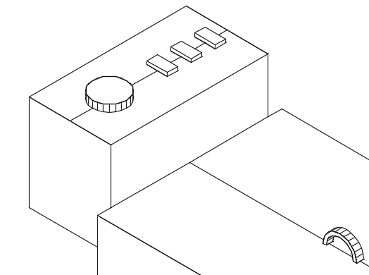

Рисунок 1.14 – Результаты построения поверхностей 50-64

Далее построим поверхность 26 и поверхности 31-35. Команды:

Команда: 3DГРАНЬ Первая точка или [Невидимая]:

Вторая точка или [Невидимая]:

Третья точка или [Невидимая] <выход>: @0,0,-9

Четвертая точка или [Невидимая] <создать треугольную грань>: @9,0,0

Третья точка или [Невидимая] <выход>: *Прервано*

Команда: _COPY

найдено: 1

Текущая настройка: Режим копирования = Несколько

Базовая точка или [Смещение/реЖим] <Смещение>:

Вторая точка или [Массив] <использовать для смещения первую точку>: @0,-9,0

Команда: 3DГРАНЬ

Первая точка или [Невидимая]:

Вторая точка или [Невидимая]:

Третья точка или [Невидимая] <выход>:

Четвертая точка или [Невидимая] <создать треугольную грань>:

Третья точка или [Невидимая] <выход>: *Прервано*

Команда: 3DГРАНЬ

Первая точка или [Невидимая]:

Вторая точка или [Невидимая]:

Третья точка или [Невидимая] <выход>:

Четвертая точка или [Невидимая] <создать треугольную грань>:

Третья точка или [Невидимая] <выход>: *Прервано*

Команда: _COPY

найдено: 1

Текущая настройка: Режим копирования = Несколько

Базовая точка или [Смещение/реЖим] <Смещение>:

Вторая точка или [Массив] <использовать для смещения первую точку>:

Команда: 3DГРАНЬ

Первая точка или [Невидимая]:

Вторая точка или [Невидимая]:

Третья точка или [Невидимая] <выход>:

Четвертая точка или [Невидимая] <создать треугольную грань>:

Результаты построения поверхностей 26 и 31-35 показаны на рисунке 1.15.

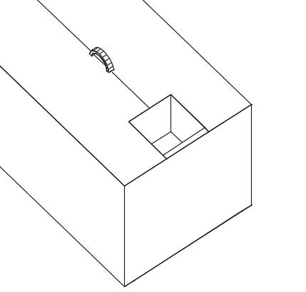

Рисунок 1.15 – Результаты построения поверхностей 26 и 31-35

Создадим поверхность ручки фритюрницы (65) командами LINE, ARC и REGION. Команды:

Команда: _line

Первая точка: 10,1,31.5

Следующая точка или [оТменить]: @7,0,0

Следующая точка или [оТменить]: @0,-20,0

Следующая точка или [Замкнуть/оТменить]: *Прервано*

Команда: _COPY

найдено: 1

Текущая настройка: Режим копирования = Несколько

Базовая точка или [Смещение/реЖим] <Смещение>:

Вторая точка или [Массив] <использовать для смещения первую точку>:

Команда: _arc

Начальная точка дуги или [Центр]:

Вторая точка дуги или [Центр/Конец]: _e

Конечная точка дуги:

Укажите центральную точку дуги или [Угол/Направление/Радиус]: _r

Укажите радиус дуги: 3.5

Команда: _REGION

найдено: 4

Извлечено: 1 замкнутый контур

Создано: 1 область.

Результаты построения поверхности 65 отображены на рисунке 1.16.

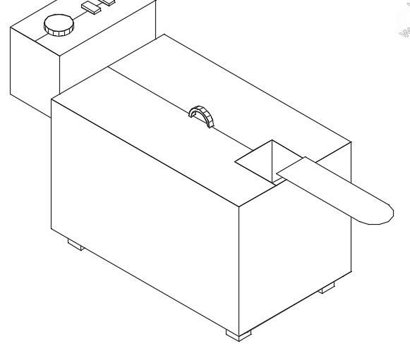

Рисунок 1.16 – Результаты построения поверхности 65

Скопируем поверхность 65 со смещением по оси Z для получения поверхности 66. Далее построим боковые поверхности ручки (68 - 69) командой 3DFACE. После чего построим еще одну арку на конце ручки и изменим ее параметр Thickness. Таким образом получим поверхности 66-69. Использованы команды:

Команда: _COPY

найдено: 1

Текущая настройка: Режим копирования = Несколько

Базовая точка или [Смещение/реЖим] <Смещение>:

Вторая точка или [Массив] <использовать для смещения первую точку>: @0,0,1.5

Укажите вторую точку или [Массив/Выход/Отменить] <Выход>: *Прервано*

Команда: _3DFACE

Первая точка или [Невидимая]:

Вторая точка или [Невидимая]:

Третья точка или [Невидимая] <выход>:

Четвертая точка или [Невидимая] <создать треугольную грань>:

Третья точка или [Невидимая] <выход>: *Прервано*

Команда: _COPY

найдено: 1

Текущая настройка: Режим копирования = Несколько

Базовая точка или [Смещение/реЖим] <Смещение>:

Вторая точка или [Массив] <использовать для смещения первую точку>:

Команда: _arc

Начальная точка дуги или [Центр]:

Вторая точка дуги или [Центр/Конец]: _e

Конечная точка дуги:

Укажите центральную точку дуги (удерживайте клавишу CTRL для переключения направления) или [Угол/Направление/Радиус]: _r

Укажите радиус дуги:

Результаты построения поверхностей 66-69 показаны на рисунке 1.17.

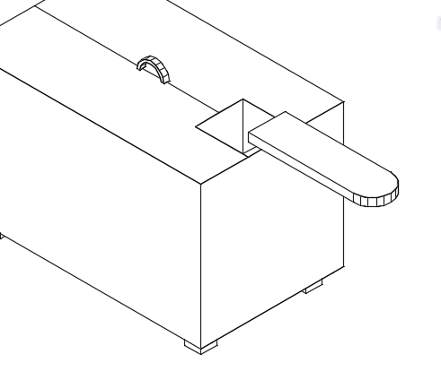

Рисунок 1.17 – Результаты построения поверхностей 66-69

Построим передние поверхности ручки 70-72. Использованы команды:

Команда: _line

Первая точка:

Следующая точка или [оТменить]: @0,0,-0.5

Следующая точка или [оТменить]: @0.5,0,0

Следующая точка или [Замкнуть/оТменить]: @0,0,-0.5

Следующая точка или [Замкнуть/оТменить]:

Следующая точка или [Замкнуть/оТменить]:

Следующая точка или [Замкнуть/оТменить]:

Следующая точка или [Замкнуть/оТменить]: @0,0,0.5

Следующая точка или [Замкнуть/оТменить]: @-0.5,0,0

Следующая точка или [Замкнуть/оТменить]: @0,0,0.5

Следующая точка или [Замкнуть/оТменить]:

Следующая точка или [Замкнуть/оТменить]:

Следующая точка или [Замкнуть/оТменить]:

Команда: _REGION

найдено: 12

Извлечено: 1 замкнутый контур

Создано: 1 область.

Результаты построения поверхностей 70-72 показаны на рисунке 1.18.

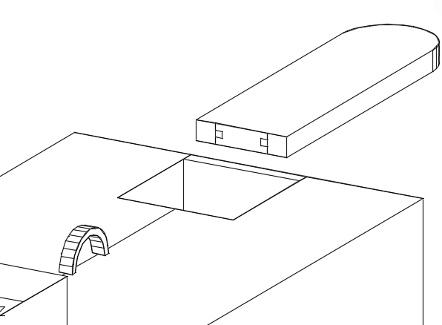

Рисунок 1.18 – Результаты построения поверхностей 70-72

Конечной частью построения будет создание поверхностей 73-88. Используем команду 3DFACE для построения поверхностей 73-80 и затем скопируем полученные поверхности и получим оставшиеся поверхности 81-88. Использованы команды:

Команда: 3DГРАНЬ

Первая точка или [Невидимая]:

Вторая точка или [Невидимая]:

Третья точка или [Невидимая] <выход>: 4

Четвертая точка или [Невидимая] <создать треугольную грань>: 0.5

Третья точка или [Невидимая] <выход>: *Прервано*

Команда:

Команда: _COPY

найдено: 1

Текущая настройка: Режим копирования = Несколько

Базовая точка или [Смещение/реЖим] <Смещение>:

Вторая точка или [Массив] <использовать для смещения первую точку>:

Укажите вторую точку или [Массив/Выход/Отменить] <Выход>: *Прервано*

Команда: 3DГРАНЬ

Первая точка или [Невидимая]:

Вторая точка или [Невидимая]:

Третья точка или [Невидимая] <выход>: 3.5

Четвертая точка или [Невидимая] <создать треугольную грань>:

Третья точка или [Невидимая] <выход>: *Прервано*

Команда: 3DГРАНЬ

Первая точка или [Невидимая]:

Вторая точка или [Невидимая]:

Третья точка или [Невидимая] <выход>:

Четвертая точка или [Невидимая] <создать треугольную грань>:

Третья точка или [Невидимая] <выход>: *Прервано*

Команда: 3DГРАНЬ Первая точка или [Невидимая]:

Вторая точка или [Невидимая]:

Третья точка или [Невидимая] <выход>: 12

Четвертая точка или [Невидимая] <создать треугольную грань>: 0.5

Третья точка или [Невидимая] <выход>: *Прервано*

Команда: 3DГРАНЬ

Первая точка или [Невидимая]:

Вторая точка или [Невидимая]:

Третья точка или [Невидимая] <выход>: 11.5

Четвертая точка или [Невидимая] <создать треугольную грань>: 0.5

Третья точка или [Невидимая] <выход>: *Прервано*

Команда: 3DГРАНЬ

Первая точка или [Невидимая]:

Вторая точка или [Невидимая]:

Третья точка или [Невидимая] <выход>:

Четвертая точка или [Невидимая] <создать треугольную грань>:

Третья точка или [Невидимая] <выход>: *Прервано*

Команда: _COPY

найдено: 7

Текущая настройка: Режим копирования = Несколько

Базовая точка или [Смещение/реЖим] <Смещение>:

Вторая точка или [Массив] <использовать для смещения первую точку>:

Результаты построения поверхностей 73-88 показаны на рисунке 1.19.

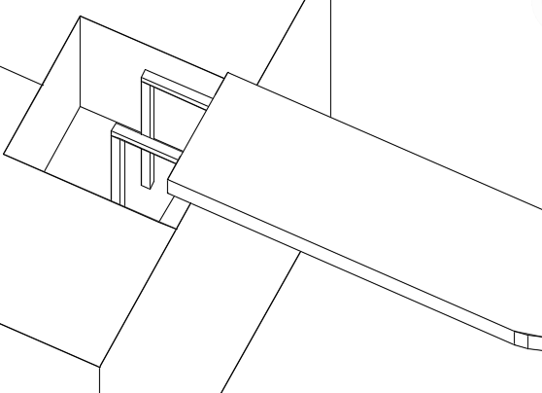

Рисунок 1.19 – Результаты построения поверхностей 73-88

После выполнения команды HIDE получен окончательный результат – поверхностная модель фритюрницы (см. рис. 1.20).

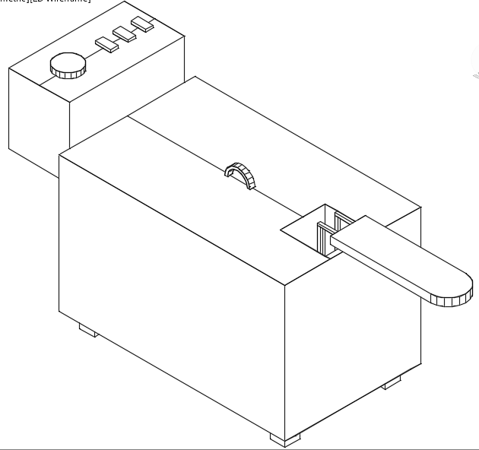

Рисунок 1.20 – Поверхностная модель фритюрницы

## Твердотельное моделирование объекта

В **твердотельном моделировании** мы сразу начинаем работать с твердым, сначала более примитивным телом, а постепенно, удаляя из него или добавляя к нему материал мы получаем более сложное твердое тело со всеми его конструктивными элементами – твердотельную 3d-модель детали.

В начале включим привязку Endpoint для упрощенной работы с объектами.

Построим первую ножку для фритюрницы с помощью команды BOX. Далее копируем с помощью команды COPY для получения 4 ножек. Команды:

Команда: _box

Первый угол или [Центр]: 2,2,0

Другой угол или [Куб/Длина]: @3,3

Высота или [2Точки] <-3.0000>: 3

Команда: _COPY

найдено: 1

Текущая настройка: Режим копирования = Несколько

Базовая точка или [Смещение/реЖим] <Смещение>:

Вторая точка или [Массив] <использовать для смещения первую точку>: @20,0,0

Команда: _COPY

найдено: 2

Текущая настройка: Режим копирования = Несколько

Базовая точка или [Смещение/реЖим] <Смещение>:

Вторая точка или [Массив] <использовать для смещения первую точку>: @0,38,0

Результат построения ножек фритюрницы представлен на рисунке 1.21.

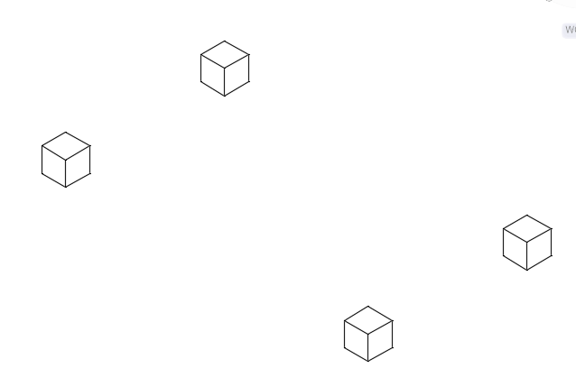

Рисунок 1.21 – Результаты построения ножек фритюрницы

Построим корпус фритюрницы командой BOX. Далее объединим объекты ножек с корпусом командой UNION. Использованы команды:

Команда: _box

Первый угол или [Центр]: 0,0,3

Другой угол или [Куб/Длина]: @27,45,0

Высота или [2Точки] <3.0000>: 27

Команда: _union

найдено: 5

Результаты построения корпуса фритюрницы представлены на рисунке 1.22.

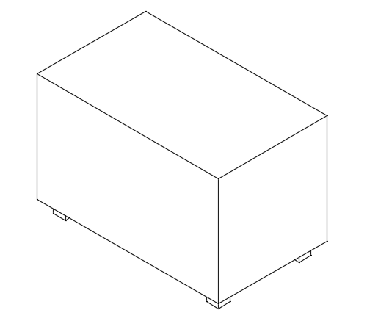

Рисунок 1.22 – Результаты построения корпуса фритюрницы

Построим объект ручки крышки фритюрницы. Для этого создадим два цилиндра с разными радиусами посередине верхней части корпуса (включена привязка Midpoint). Затем вычтем цилиндр с меньшим радиусом из другого с помощью команды SUBTRACT. После этого перевернем полученный объект вокруг своей оси на 90 градусов, сместим и объединим с корпусом командой UNION. Использованы команды:

Команда: _line

Первая точка:

Следующая точка или [оТменить]:

Следующая точка или [оТменить]: *Прервано*

Команда: _CYLINDER

Центр основания или [3Т/2Т/ККР/Эллиптический]:

Радиус основания или [Диаметр]: 2.5

Высота или [2Точки/Конечная точка оси] <27.0000>: 1

Команда: _CYLINDER

Центр основания или [3Т/2Т/ККР/Эллиптический]:

Радиус основания или [Диаметр] <2.5000>: 2

Высота или [2Точки/Конечная точка оси] <1.0000>: 1

Команда: _subtract Выберите тела, поверхности и области, из которых будет выполняться вычитание ..

Выберите объекты: найдено: 1

Выберите объекты:

Выберите тела, поверхности или области для вычитания ..

Выберите объекты: найдено: 1

Команда: _ROTATE3D

Текущие установки отсчета углов: ANGDIR=против ч/с ANGBASE=0

найдено: 1

Укажите первую точку оси или используйте для задания оси

[Объект/Последняя/Вид/Xось/Yось/Zось/2точки]: Вторая точка оси:

Угол поворота или [Опорный угол]: -90

Команда: _MOVE

найдено: 1

Базовая точка или [Смещение] <Смещение>:

Вторая точка или <считать смещением первую точку>: @0.5,0,0

Команда: _union

найдено: 2

Результаты построения ручки крышки фритюрницы представлены на рисунке 1.23.

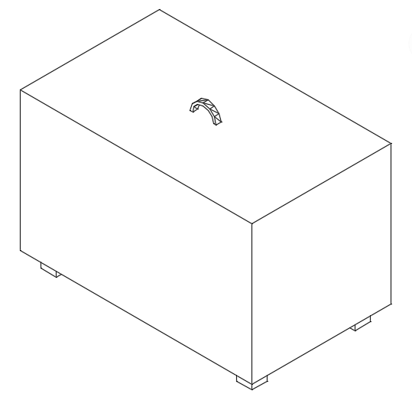

Рисунок 1.22 – Результаты построения ручки крышки фритюрницы

Построим заднюю панель с помощью команды BOX. Далее создадим объект таймера построив цилиндр поверх задней панели. Использованы команды:

Команда: _box

Первый угол или [Центр]: 2,45,24

Другой угол или [Куб/Длина]: @23,12,14

Command: CYL

CYLINDER

Specify center point of base or [3P/2P/Ttr/Elliptical]:

Specify base radius or [Diameter] <2.0000>: 2.5

Specify height or [2Point/Axis endpoint] <14.0000>: 1

Результаты построения задней панели и таймера фритюрницы представлены на рисунке 1.24.

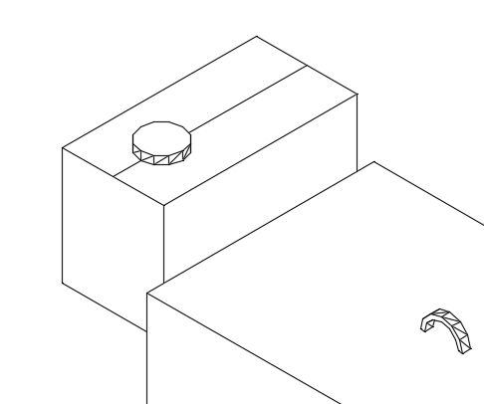

Рисунок 1.24 – Результаты построения задней панели и таймера

Следующим шагом построим кнопки на панели. Вначале создадим первую кнопку командой BOX, после чего скопируем ее несколько раз. Объединим все объекты в один. Команды:

Команда: _box

Первый угол или [Центр]:

Другой угол или [Куб/Длина]: @1.5,3,0.5

Команда: _MOVE

найдено: 1

Базовая точка или [Смещение] <Смещение>:

Вторая точка или <считать смещением первую точку>: @1.75,-1.5

Команда: _COPY

найдено: 1

Текущая настройка: Режим копирования = Несколько

Базовая точка или [Смещение/реЖим] <Смещение>:

Вторая точка или [Массив] <использовать для смещения первую точку>: @3.25,0,0

Укажите вторую точку или [Массив/Выход/Отменить] <Выход>: @6.5,0,0

Укажите вторую точку или [Массив/Выход/Отменить] <Выход>: *Прервано*

Команда: _union

Выберите объекты: найдено: 6

Результаты построения кнопок на панели фритюрницы представлены на рисунке 1.25.

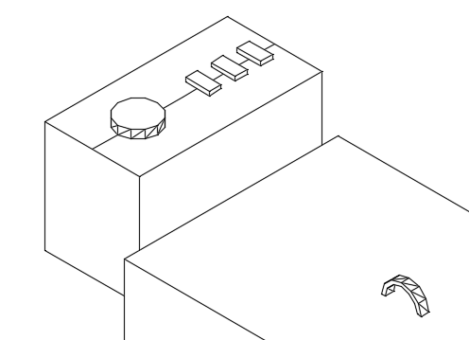

Рисунок 1.25 – Результаты построения кнопок на панели

Построим выемку в крышке фритюрницы. Для этого создадим бокс в определенных координатах на корпусе и вычтем его из основного объекта. Использованы команды:

Команда: _box

Первый угол или [Центр]: 9,1,30

Другой угол или [Куб/Длина]: @9,9,-9

Команда: _subtract Выберите тела, поверхности и области, из которых будет выполняться вычитание ..

Выберите объекты: найдено: 1

Выберите объекты:

Выберите тела, поверхности или области для вычитания ..

Выберите объекты: найдено: 1

Выберите объекты:

Результаты построения выемки на крышке корпуса представлены на рисунке 1.26.

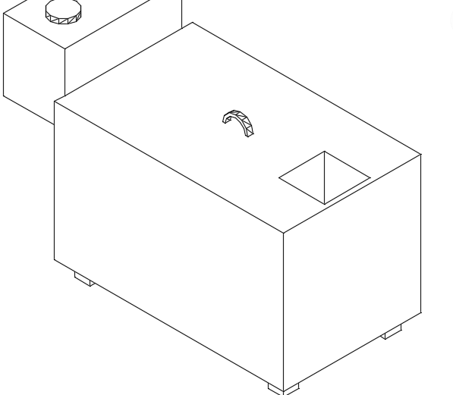

Рисунок 1.26 – Результаты построения выемки на крышке фритюрницы

Построим объект ручки для сетки. Для этого сначала построим бокс в месте над корпусом. Далее сгладим края бокса командой FILLETEDGE. Команды:

Команда: _box

Первый угол или [Центр]: 10,1,31.5

Другой угол или [Куб/Длина]: @7,-24,0

Высота или [2Точки] <-9.0000>: 1.5

Команда: Выполняется регенерация модели.

Команда: _FILLETEDGE

Радиус = 1.0000

Выберите ребро или [Цепь/Контур/РАдиус]:

Выберите ребро или [Цепь/Контур/РАдиус]:

Выберите ребро или [Цепь/Контур/РАдиус]: РА

Введите радиус сопряжения или [Выражение] <1.0000>: 3.5

Выберите ребро или [Цепь/Контур/РАдиус]:

Выбрано ребер для сопряжения: 2.

Нажмите Enter, чтобы принять сопряжение, или [Радиус]:

Результаты построения ручки сетки представлены на рисунке 1.27.

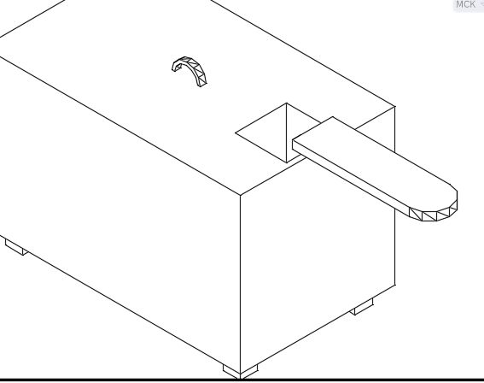

Рисунок 1.27 – Результаты построения ручки сетки фритюрницы

Конечным шагом построим соединительные детали ручки. Создадим одну часть командой BOX и скопируем для получения второй. После этого объединим все объекты ручки с общим объектом модели командой UNION. Использованы команды:

Команда: _line

Первая точка:

Следующая точка или [оТменить]: @1.5,0,0

Следующая точка или [оТменить]: @0,0,-0.5

Следующая точка или [Замкнуть/оТменить]: *Прервано*

Команда: _box

Первый угол или [Центр]:

Другой угол или [Куб/Длина]: @0.5,4,-0.5

Команда: _box

Первый угол или [Центр]:

Другой угол или [Куб/Длина]: @0.5,-0.5,-12

Команда: _COPY

найдено: 2

Текущая настройка: Режим копирования = Несколько

Базовая точка или [Смещение/реЖим] <Смещение>:

Вторая точка или [Массив] <использовать для смещения первую точку>: @3.5,0,0

Укажите вторую точку или [Массив/Выход/Отменить] <Выход>: *Прервано*

Команда: _union

Выберите объекты: найдено: 6

Результаты построения соединений для ручки сетки представлены на рисунке 1.28.

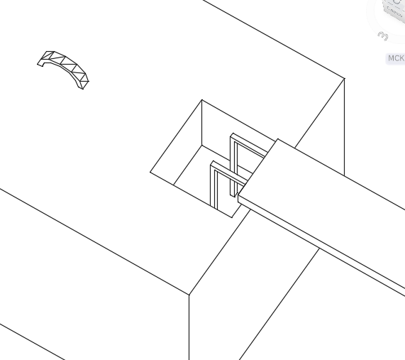

Рисунок 1.28 – Результаты построения соединений ручки сетки

После выполнения команды HIDE получен окончательный результат – твердотельная модель фритюрницы (см. рис. 1.29)

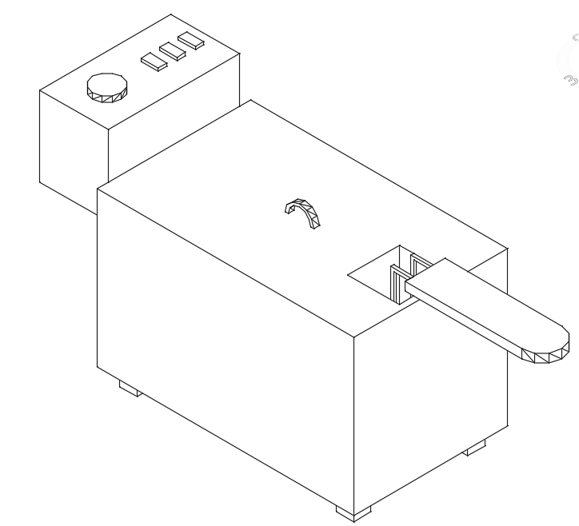

Рисунок 1.29 – Твердотельная модель фритюрницы

# ОПИСАНИЕ ВЫБРАННЫХ МЕТОДОВ И АЛГОРИТМОВ

Разработанная программа на языке AutoLISP позволяет строить твердотельную модель фритюрницы, ввод параметров модели реализован в виде диалога с пользователем, правильность ввода исходных данных отслеживается программой.

Реализация команд, необходимых для построения корпуса, описана в подпрограммах object и build_object (см. Приложение Б). Диалог с пользователем организован с помощью функций getreal, getint и princ, позволяющей выводить сообщения для пользователя. Непротиворечивость параметров модели осуществляется с помощью цикла (while) следующим образом: пользователь вводит значение параметра до тех пор, пока оно не будет соответствовать ограничениям в условной части цикла и с помощью функции initget, которая позволяет запрещать пустой ввод, ввод 0 и ввод отрицательных чисел. Если параметр соответствует ограничениям, то его значение помещается в соответствующую переменную с помощью setq.

Для корректного построения объекта отключаются пользовательские привязки.

# ОПИСАНИЕ ПРОГРАММЫ

Соответствие названий задаваемых переменных размерным параметрам фигуры показаны на рисунке 3.1.

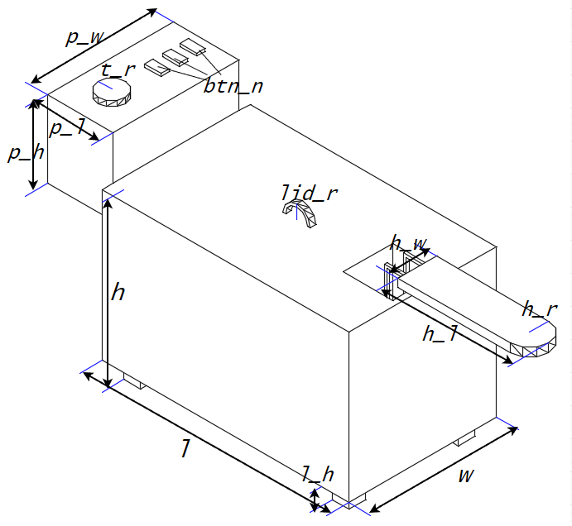

Рисунок 3.1 – Соответствие названий переменных

Модель формируется в подпрограмме build_object (см. приложение Б).

В начале программы отключаем все привязки командой (command "_osnap" "_off").

Запрашиваем у пользователя ввод базовой точки модели:

(initget 1)

(setq bp (getpoint "Введите базовую точку:"))

Запрашиваем у пользователя основные параметры модели:

(initget 7)

(setq l (getreal "Введите длину фритюрницы (45):"))

(initget 7)

(setq w (getreal "Введите ширину фритюрницы (27):"))

(initget 7)

(setq h (getreal "Введите высоту фритюрницы (30):"))

Далее пользователь должен ввести дополнительные параметры модели, такие как длина ножек, длина ручки, радиус таймера и др.:

(princ "\nВведите высоту ножек фритюрницы (3)")

(princ (list "<=" (/ h 4)))

(initget 7)

(setq l_h (getreal))

(while (> l_h (/ h 4))

(princ "Высота ножек превышает допустимую высоту.\n Повторите ввод высоты ножек фритюрницы ")

(princ (list "<=" (/ h 4)))

(initget 7)

(setq l_h (getreal))

)

(princ "\nВведите длину задней панели фритюрницы (12) ")

(princ (list "<=" (/ l 2) "и >=" (/ l 8)))

(initget 7)

(setq p_l (getreal))

(while (or (> p_l (/ l 2)) (< p_l (/ l 8)))

(princ "Длина задней панели не входит в допустимый диапазон.\n Повторите ввод длины задней панели ")

(princ (list "<=" (/ l 2) "и >=" (/ l 8)))

(initget 7)

(setq p_l (getreal))

)

После ввода параметров начинается построение модели. Вначале строятся ножки фритюрницы:

(command "_box" (list (+ (car bp) (/ w 13.5)) (+ (cadr bp) (/ l 22.5)) (caddr bp)) "_l" (/ w 9) (/ l 15) l_h )

(setq legs (entlast))

(command "_copy" legs "" (list (car bp) (cadr bp) (caddr bp)) (list (+ (car bp) (- w (/ w 6.75) (/ w 9))) (cadr bp) (caddr bp)))

(command "_union" legs (entlast) "")

(command "_copy" legs "" (list (car bp) (cadr bp) (caddr bp)) (list (car bp) (+ (cadr bp) (- l (/ l 11.25) (/ l 15))) (caddr bp)))

(command "_union" legs (entlast) "")

Далее строится корпус аппарата и объединяется с ножками:

(command "_box" (list (car bp) (cadr bp) (+ (caddr bp) l_h)) "_l" w l (- h l_h))

(setq main (entlast))

(command "_union" main legs "")

После создается объект ручки крышки посередине верхней части корпуса и также объединяется с главным объектом:

(command "_cylinder" (list (+ (car bp) (/ w 2)) (+ (cadr bp) (/ l 2)) (+ (caddr bp) h)) lid_r (/ w 18)"")

(setq lid_handler (entlast))

(command "_cylinder" (list (+ (car bp) (/ w 2)) (+ (cadr bp) (/ l 2)) (+ (caddr bp) h)) (/ lid_r 1.25) (/ w 18)"")

(command "_subtract" lid_handler "" (entlast) "")

(command "_rotate3d" lid_handler "" "Y" (list (+ (car bp) (/ w 2)) (+ (cadr bp) (/ l 2)) (+ (caddr bp) h)) 90)

(command "_move" (entlast) "" bp (list (- (car bp) (/ w 36)) (cadr bp) (caddr bp)))

(command "_union" main lid_handler "")

Далее создаются объект задней панели, высчитываются позиции и создается объект таймера. Все созданные объекты объединяются с основным командой union:

(command "_box" bp "_l" p_w p_l p_h)

(command "_move" (entlast) "" (list (+ (car bp) (/ p_w 2)) (cadr bp) (caddr bp)) (list (+ (car bp) (/ w 2)) (+ (cadr bp) l) (+ (caddr bp) (/ h 1.25))))

(command "_union" main (entlast)"")

(setq x_pos (+ (/ (- w p_w) 2) (/ p_w 4)))

(setq y_pos (+ l (/ p_l 2)))

(setq z_pos (+ (/ h 1.25) p_h))

(command "_cylinder" (list (+ (car bp) x_pos) (+ (cadr bp) y_pos) (+ (caddr bp) z_pos)) t_r (/ p_h 14)"")

(command "_union" main (entlast) "")

Далее с помощью цикла repeat выполняется последовательное создание нужного количества кнопок. Каждый цикл создается кнопка далее идет просчет новых координат для следующей кнопки и объединение созданной кнопки с главным объектом. Эти действия повторяются пока столько раз сколько кнопок было указано пользователем при вводе параметров. Команды:

(setq btn_w (/ p_w 15))

(setq btn_l (/ p_l 4))

(setq y_pos (- (+ l (/ p_l 2)) (/ btn_l 2)))

(setq x_pos (+ (/ (- w p_w) 2) (/ p_w 2) btn_w))

(repeat btn_n

(command "_box" (list (+ (car bp) x_pos) (+ (cadr bp) y_pos) (+ (caddr bp) z_pos)) "_l" btn_w btn_l (/ p_h 28))

(setq x_pos (+ x_pos (* btn_w 2)))

(command "_union" main (entlast) "")

)

Вырезается отверстие для ручки в корпусе фритюрницы. После чего в базовой точке создается объект ручки и выполняется закругление сторон ручки с помощью команды filletedge:

(command "_box" (list (+ (car bp) (/ w 3)) (+ (cadr bp) (/ l 45)) (+ (caddr bp) h)) "_l" (/ w 3) (/ l 5) (/ h -3.4))

(command "_subtract" main "" (entlast) "")

(command "_box" bp "_l" h_w (* h_l -1) (/ h 20))

(setq handler (entlast))

(command "_-view" "_SWISO")

(command "_filletedge" (list (car bp) (- (cadr bp) h_l) (+ (caddr bp) (/ h 40))) "_r" h_r "" "")

(command "_filletedge" (list (+ (car bp) h_w) (- (cadr bp) h_l) (+ (caddr bp) (/ h 40))) "_r" h_r "" "")

После чего создаются объекты крепления для ручки. Далее крепления объединяются с ручкой. Объединенный объект ручки переносится с базовой точки на необходимое положение посередине ширины корпуса:

(command "_box" bp "_l" (/ h_w 14)(/ l 11.25) (/ h 60))

(setq pipe (entlast))

(command "_box" (list (car bp) (+ (cadr bp) (/ l 11.25) (/ h -60)) (caddr bp)) "_l" (/ h_w 14) (/ h 60) (/ h -2.5))

(command "_union" pipe (entlast) "")

(command "_copy" pipe "" bp (list (+ (car bp) (/ h_w 2)) (cadr bp) (caddr bp)))

(command "_union" pipe (entlast) "")

(setq x_pos (/ (+ (/ h_w 2) (/ h_w 14)) 2))

(setq z_pos (/ h 120))

(command "_move" pipe "" (list (+ (car bp) x_pos) (cadr bp) (+ (caddr bp) z_pos)) (list (+ (car bp) (/ h_w 2)) (cadr bp) (+ (caddr bp) (/ h 40))))

(command "_union" handler pipe "")

(command "_move" handler "" (list (+ (car bp) (/ h_w 2)) (cadr bp) (caddr bp)) (list (+ (car bp) (/ w 2)) (- (cadr bp) (/ l 45)) (+ (caddr bp) (* h 1.05))))

В конце объединяются все оставшиеся объекты и выполняется команда hide для скрытия невидимых частей:

(command "_union" main handler "")

(command "_hide")

# ПРИМЕР ВЫПОЛНЕНИЯ ПРОГРАММЫ

В процессе загрузки и выполнения программы выдаются следующие запросы и результаты отработки команд:

Команда: BUILD_OBJECT

_osnap Список режимов объектной привязки: _off

Команда: _-view Задайте параметр [?/Удалить/Ортогонально/Восстановить/Сохранить/Настройка/Рамка]: _SWISO Выполняется регенерация модели.

Команда: Введите базовую точку:0,0,0

Введите длину фритюрницы (45):45

Введите ширину фритюрницы (27):27

Введите высоту фритюрницы (30):30

Введите высоту ножек фритюрницы (3)(<= 7.5)9

Высота ножек превышает допустимую высоту.

Повторите ввод высоты ножек фритюрницы (<= 7.5)3

Введите длину задней панели фритюрницы (12) (<= 22.5 и >= 5.625)25

Длина задней панели не входит в допустимый диапазон.

Повторите ввод длины задней панели (<= 22.5 и >= 5.625)2

Длина задней панели не входит в допустимый диапазон.

Повторите ввод длины задней панели (<= 22.5 и >= 5.625)12

Введите ширину задней панели фритюрницы (23) (<= 27.0 и >= 3.375)30

Ширина задней панели не входит в допустимый диапазон.

Повторите ввод ширины задней панели (<= 27.0 и >= 3.375)1

Ширина задней панели не входит в допустимый диапазон.

Повторите ввод ширины задней панели (<= 27.0 и >= 3.375)23

Введите высоту задней панели фритюрницы (14) (<= 25.0 и >= 6.0)14

Введите длину ручки сетки фритюрницы (24) (<= 45.0 и >= 5.625)24

Введите ширину ручки сетки фритюрницы (7) (<= 13.5 и >= 2.0)7

Введите радиус округления ручки сетки (3)(<= 3.5)3

Введите радиус ручки от крышки фритюрницы (2.5)(<= 7.5)10

Радиус ручки больше допустимого значения.

Повторите ввод радиуса ручки (<= 7.5)2.5

Введите радиус таймера (2.5)(<= 6.0 и <= 5.75)2.5

Введите количество кнопок (1-3):3

_box

Первый угол или [Центр]:

Другой угол или [Куб/Длина]: _l

Длина <0.5000>: 3

Ширина <0.5000>: 3

Высота или [2Точки] <-12.0000>: 3

Команда: _copy

Выберите объекты: найдено: 1

Выберите объекты:

Базовая точка или [Смещение/Несколько] <Смещение>:

Вторая точка или [Массив] <использовать для смещения первую точку>:

Команда: _union

Выберите объекты: найдено: 1

Выберите объекты: найдено: 1, всего: 2

Выберите объекты:

Команда: _copy

Выберите объекты: найдено: 1

Выберите объекты:

Базовая точка или [Смещение/Несколько] <Смещение>:

Вторая точка или [Массив] <использовать для смещения первую точку>:

Команда: _union

Выберите объекты: найдено: 1

Выберите объекты: найдено: 1, всего: 2

Выберите объекты:

Команда: _box

Первый угол или [Центр]:

Другой угол или [Куб/Длина]: _l

Длина <3.0000>: 27

Ширина <3.0000>: 45

Высота или [2Точки] <3.0000>: 27

Команда: _-view Задайте параметр [?/Удалить/Ортогонально/Восстановить/Сохранить/Настройка/Рамка]: _SWISO Выполняется регенерация модели.

Команда: _union

Выберите объекты: найдено: 1

Выберите объекты: найдено: 1, всего: 2

Выберите объекты:

Команда: _cylinder

Центр основания или [3Т/2Т/ККР/Эллиптический]:

Радиус основания или [Диаметр] <2.5000>: 2.5

Высота или [2Точки/Конечная точка оси] <27.0000>: 1.5

Команда: _cylinder

Центр основания или [3Т/2Т/ККР/Эллиптический]:

Радиус основания или [Диаметр] <2.5000>: 2

Высота или [2Точки/Конечная точка оси] <1.5000>: 1.5

Команда: _subtract Выберите тела, поверхности и области, из которых будет выполняться вычитание ..

Выберите объекты: найдено: 1

Выберите объекты: Выберите тела, поверхности или области для вычитания ..

Выберите объекты: найдено: 1

Выберите объекты:

Команда: _rotate3d

Текущие установки отсчета углов: ANGDIR=против ч/с ANGBASE=0

Выберите объекты: найдено: 1

Выберите объекты:

Укажите первую точку оси или используйте для задания оси

[Объект/Последняя/Вид/Xось/Yось/Zось/2точки]: Y Точка на оси Y <0,0,0>:

Угол поворота или [Опорный угол]: 90

Команда: _move

Выберите объекты: найдено: 1

Выберите объекты:

Базовая точка или [Смещение] <Смещение>:

Вторая точка или <считать смещением первую точку>:

Команда: _union

Выберите объекты: найдено: 1

Выберите объекты: найдено: 1, всего: 2

Выберите объекты:

Команда: _box

Первый угол или [Центр]:

Другой угол или [Куб/Длина]: _l

Длина <27.0000>: 23

Ширина <45.0000>: 12

Высота или [2Точки] <1.5000>: 14

Команда: _move

Выберите объекты: найдено: 1

Выберите объекты:

Базовая точка или [Смещение] <Смещение>:

Вторая точка или <считать смещением первую точку>:

Команда: _union

Выберите объекты: найдено: 1

Выберите объекты: найдено: 1, всего: 2

Выберите объекты:

Команда: _cylinder

Центр основания или [3Т/2Т/ККР/Эллиптический]:

Радиус основания или [Диаметр] <2.0000>: 2.5

Высота или [2Точки/Конечная точка оси] <14.0000>: 1

Команда: _union

Выберите объекты: найдено: 1

Выберите объекты: найдено: 1, всего: 2

Выберите объекты:

Команда: _box

Первый угол или [Центр]:

Другой угол или [Куб/Длина]: _l

Длина <23.0000>: 1.533333333333333

Ширина <12.0000>: 3

Высота или [2Точки] <1.0000>: 0.5

Команда: _union

Выберите объекты: найдено: 1

Выберите объекты: найдено: 1, всего: 2

Выберите объекты:

Команда: _box

Первый угол или [Центр]:

Другой угол или [Куб/Длина]: _l

Длина <1.5333>: 1.533333333333333

Ширина <3.0000>: 3

Высота или [2Точки] <0.5000>: 0.5

Команда: _union

Выберите объекты: найдено: 1

Выберите объекты: найдено: 1, всего: 2

Выберите объекты:

Команда: _box

Первый угол или [Центр]:

Другой угол или [Куб/Длина]: _l

Длина <1.5333>: 1.533333333333333

Ширина <3.0000>: 3

Высота или [2Точки] <0.5000>: 0.5

Команда: _union

Выберите объекты: найдено: 1

Выберите объекты: найдено: 1, всего: 2

Выберите объекты:

Команда: _box

Первый угол или [Центр]:

Другой угол или [Куб/Длина]: _l

Длина <1.5333>: 9

Ширина <3.0000>: 9

Высота или [2Точки] <0.5000>: -8.823529411764706

Команда: _subtract Выберите тела, поверхности и области, из которых будет выполняться вычитание ..

Выберите объекты: найдено: 1

Выберите объекты: Выберите тела, поверхности или области для вычитания ..

Выберите объекты: найдено: 1

Выберите объекты:

Команда: _hide Выполняется регенерация модели.

Не хватает памяти -- некоторые линии будут удалены некорректно.

Команда: _box

Первый угол или [Центр]:

Другой угол или [Куб/Длина]: _l

Длина <9.0000>: 7

Ширина <9.0000>: -24

Высота или [2Точки] <-8.8235>: 1.5

Команда: _-view Задайте параметр [?/Удалить/Ортогонально/Восстановить/Сохранить/Настройка/Рамка]: _SWISO Выполняется регенерация модели.

Команда: _filletedge

Радиус = 3.5000

Выберите ребро или [Цепь/Контур/РАдиус]:

Выберите ребро или [Цепь/Контур/РАдиус]: _r

Введите радиус сопряжения или [Выражение] <3.5000>: 3

Выберите ребро или [Цепь/Контур/РАдиус]:

Выбрано ребер для сопряжения: 1.

Нажмите Enter, чтобы принять сопряжение, или [Радиус]:

Команда: _filletedge

Радиус = 3.0000

Выберите ребро или [Цепь/Контур/РАдиус]:

Выберите ребро или [Цепь/Контур/РАдиус]: _r

Введите радиус сопряжения или [Выражение] <3.0000>: 3

Выберите ребро или [Цепь/Контур/РАдиус]:

Выбрано ребер для сопряжения: 1.

Нажмите Enter, чтобы принять сопряжение, или [Радиус]:

Команда: _box

Первый угол или [Центр]:

Другой угол или [Куб/Длина]: _l

Длина <7.0000>: 0.5

Ширина <24.0000>: 4

Высота или [2Точки] <1.5000>: 0.5

Команда: _box

Первый угол или [Центр]:

Другой угол или [Куб/Длина]: _l

Длина <0.5000>: 0.5

Ширина <4.0000>: 0.5

Высота или [2Точки] <0.5000>: -12

Команда: _union

Выберите объекты: найдено: 1

Выберите объекты: найдено: 1, всего: 2

Выберите объекты:

Команда: _copy

Выберите объекты: найдено: 1

Выберите объекты:

Базовая точка или [Смещение/Несколько] <Смещение>:

Вторая точка или [Массив] <использовать для смещения первую точку>:

Команда: _union

Выберите объекты: найдено: 1

Выберите объекты: найдено: 1, всего: 2

Выберите объекты:

Команда: _move

Выберите объекты: найдено: 1

Выберите объекты:

Базовая точка или [Смещение] <Смещение>:

Вторая точка или <считать смещением первую точку>:

Команда: _union

Выберите объекты: найдено: 1

Выберите объекты: найдено: 1, всего: 2

Выберите объекты:

Команда: _move

Выберите объекты: найдено: 1

Выберите объекты:

Базовая точка или [Смещение] <Смещение>:

Вторая точка или <считать смещением первую точку>:

Команда: _union

Выберите объекты: найдено: 1

Выберите объекты: найдено: 1, всего: 2

Выберите объекты:

Команда: _hide Выполняется регенерация модели.

Снимок окна AutoCAD с результатом работы программы представлен на рисунке 4.1.

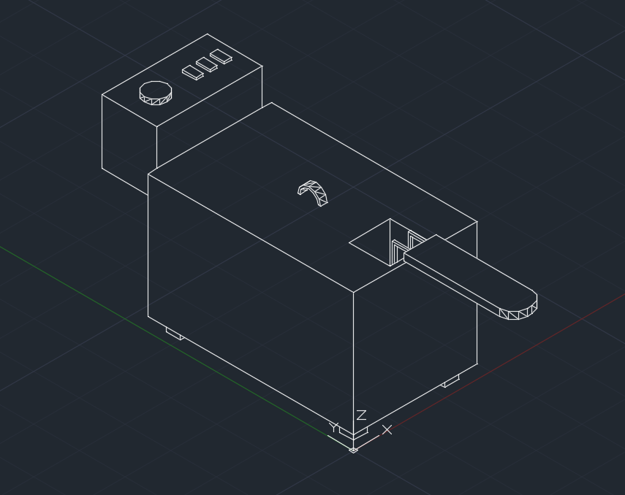

Рисунок 4.1 – Снимок окна AutoCAD с результатом работы программы

В приведенном выше примере отражены введенные некорректные значения, чтобы продемонстрировать сообщения об ошибках, выводимые программой:

Введите высоту ножек фритюрницы (3)(<= **7.5**)**9**

Высота ножек превышает допустимую высоту.

Повторите ввод высоты ножек фритюрницы (<= 7.5)**3**

Введите длину задней панели фритюрницы (12) (<= **22.5** и >= 5.625)**25**

Длина задней панели не входит в допустимый диапазон.

Повторите ввод длины задней панели (<= 22.5 и >= **5.625**)**2**

Длина задней панели не входит в допустимый диапазон.

Повторите ввод длины задней панели (<= 22.5 и >= 5.625)**12**

Модели, являющиеся результатом работы программы с различными конфигурациями (см. табл. 4.1) исходных данных представлены на рис.4.2 – 4.3.

Таблица 4.1 – Примеры вариантов сочетаний исходных данных

|  |  |  |  |  |  |  |  |  |  |  |  |  |  |
| --- | --- | --- | --- | --- | --- | --- | --- | --- | --- | --- | --- | --- | --- |
| Конфи-  гурации | l | w | h | l_h | p_l | p_w | p_h | t_r | lid_r | h_l | h_w | h_r | btn_n |
| 1 | 30 | 50 | 45 | 5 | 15 | 45 | 30 | 7 | 5 | 10 | 5 | 2 | 2 |
| 2 | 70 | 35 | 60 | 2 | 10 | 5 | 13 | 1 | 2 | 50 | 15 | 6 | 1 |

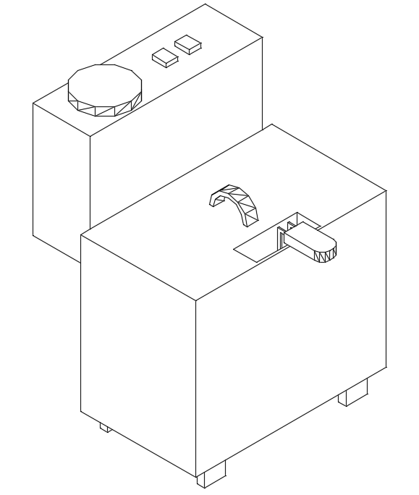

Рисунок 4.2 – Результат выполнения программы с конфигурацией модели 1

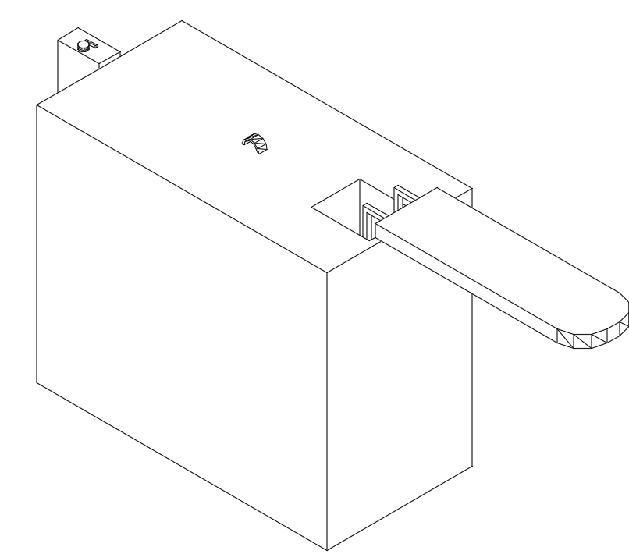

Рисунок 4.3 – Результат выполнения программы с конфигурацией модели 2

# ВЫВОДЫ

В ходе выполнения курсового проекта были получены следующие результаты:

- трёхмерная модель объекта средствами поверхностного моделирования;

- трёхмерная модель объекта средствами твердотельного моделирования;

- программа создания трехмерной модели объекта средствами твердотельного моделирования, написанная на языке AutoLISP.

# СПИСОК ИСПОЛЬЗОВАННЫХ ИСТОЧНИКОВ

1. 3D моделирование в AutoCAD // POINT [Электронный ресурс]. – Режим доступа:

2. Поверхностное моделирование // Высокие технологии [Электронный ресурс]. – Режим доступа: https://vystech.ru/2017/08/04/poverxnostnoe-modelirovanie/

3. Голованов Н.Н. Геометрическое моделирование — М.: Издательский центр «Академия», 2011. – 272 с.

# ПРИЛОЖЕНИЕ А ТЕХНИЧЕСКОЕ ЗАДАНИЕ

ГОУ ВПО "ДОНЕЦКИЙ НАЦИОНАЛЬНЫЙ ТЕХНИЧЕСКИЙ УНИВЕРСИТЕТ"

КАФЕДРА «КОМПЬЮТЕРНОЕ МОДЕЛИРОВАНИЕ И ДИЗАЙН»

Дисциплина «Архитектура и проектирование графических систем».

Специальность «Программная инженерия»

Курс 3 Группа ПИ19а

ТЕХНИЧЕСКОЕ ЗАДАНИЕ

к курсовому проекту

по курсу «Архитектура и проектирование графических систем»

Саевский О. В.

ТЕМА: Разработка программы для моделирования параметризованного

трёхмерного объекта в среде AutoCAD

ДОНЕЦК – 2022

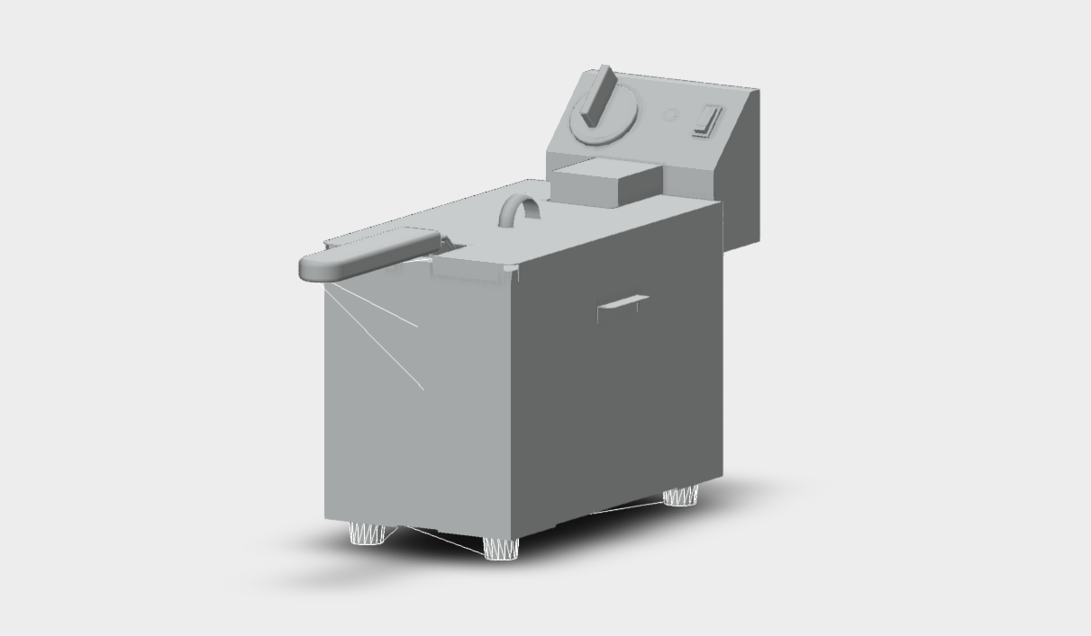

Рисунок 1 – Объект «Фритюрница»

Объект должен задаваться следующими параметрами (не менее 10 и не менее одного количественного):

1. Высота ножек
2. Длина фритюрницы
3. Ширина фритюрницы
4. Общая высота фритюрницы
5. Радиус округления ручки сетки для внутренней емкости
6. Длина ручки сетки для внутренней емкости
7. Ширина ручки сетки для внутренней емкости
8. Радиус ручки фритюрницы
9. Длина задней панели
10. Ширина задней панели
11. Высотка задней панели
12. Радиус кнопки с таймером
13. Количество кнопок

Требования к модели:

1. Наличие базовой точки.
2. Проверка значений параметров на допустимость и непротиворечивость.

Содержание пояснительной записки:

1. Разработка поверхностей и твердотельной модели объекта.
2. Описание выбранных методов и алгоритмов.
3. Описание программы.
4. Пример выполнения программы.

Дата выдачи задания:

Задание принял:

Ст. гр. ПИ-19а Саевский Олег Владиславович

Руководители проекта:

Зав. каф. КМД В.В. Карабчевский

Доц. каф. КМД Доценко Г.В.

Асс. каф. КМД Бабакина А.А.

# ПРИЛОЖЕНИЕ Б ЛИСТИНГ ПРОГРАММЫ

(defun c:build_object()

(command "_osnap" "_off")

(command "_-view" "_SWISO")

(initget 1)

(setq bp (getpoint "Введите базовую точку:"))

(initget 7)

(setq l (getreal "Введите длину фритюрницы (45):"))

(initget 7)

(setq w (getreal "Введите ширину фритюрницы (27):"))

(initget 7)

(setq h (getreal "Введите высоту фритюрницы (30):"))

(princ "\nВведите высоту ножек фритюрницы (3)")

(princ (list "<=" (/ h 4)))

(initget 7)

(setq l_h (getreal))

(while (> l_h (/ h 4))

(princ "Высота ножек превышает допустимую высоту.\n Повторите ввод высоты ножек фритюрницы ")

(princ (list "<=" (/ h 4)))

(initget 7)

(setq l_h (getreal))

)

(princ "\nВведите длину задней панели фритюрницы (12) ")

(princ (list "<=" (/ l 2) "и >=" (/ l 8)))

(initget 7)

(setq p_l (getreal))

(while (or (> p_l (/ l 2)) (< p_l (/ l 8)))

(princ "Длина задней панели не входит в допустимый диапазон.\n Повторите ввод длины задней панели ")

(princ (list "<=" (/ l 2) "и >=" (/ l 8)))

(initget 7)

(setq p_l (getreal))

)

(princ "\nВведите ширину задней панели фритюрницы (23) ")

(princ (list "<=" w "и >=" (/ w 8)))

(initget 7)

(setq p_w (getreal))

(while (or (> p_w w) (< p_w (/ w 8)))

(princ "Ширина задней панели не входит в допустимый диапазон.\n Повторите ввод ширины задней панели ")

(princ (list "<=" w "и >=" (/ w 8)))

(initget 7)

(setq p_w (getreal))

)

(princ "\nВведите высоту задней панели фритюрницы (14) ")

(princ (list "<=" (/ h 1.2) "и >=" (/ h 5)))

(initget 7)

(setq p_h (getreal))

(while (or (> p_h (/ h 1.2)) (< p_h (/ h 5)))

(princ "Высота задней панели не входит в допустимый диапазон.\n Повторите ввод высоты задней панели ")

(princ (list "<=" (/ h 1.2) "и >=" (/ h 5)))

(initget 7)

(setq p_h (getreal))

)

(princ "\nВведите длину ручки сетки фритюрницы (24) ")

(princ (list "<=" l "и >=" (/ l 8)))

(initget 7)

(setq h_l (getreal))

(while (or (> h_l l) (< h_l (/ l 8)))

(princ "Длина ручки сетки не входит в допустимый диапазон.\n Повторите ввод длины ручки сетки ")

(princ (list "<=" l "и >=" (/ l 8)))

(initget 7)

(setq h_l (getreal))

)

(princ "\nВведите ширину ручки сетки фритюрницы (7) ")

(princ (list "<=" (/ w 2) "и >=" (/ w 13.5)))

(initget 7)

(setq h_w (getreal))

(while (or (> h_w (/ w 2)) (< h_w (/ w 13.5)))

(princ "Ширина ручки сетки не входит в допустимый диапазон.\n Повторите ввод ширины ручки сетки ")

(princ (list "<=" (/ w 2) "и >=" (/ w 13.5)))

(initget 7)

(setq h_w (getreal))

)

(princ "\nВведите радиус округления ручки сетки (3)")

(princ (list "<=" (/ h_w 2)))

(initget 7)

(setq h_r (getreal))

(while (> h_r (/ h_w 2))

(princ "Радиус округления больше допустимого значения.\n Повторите ввод радиуса округления ручки ")

(princ (list "<=" (/ h_w 2)))

(initget 7)

(setq h_r (getreal))

)

(princ "\nВведите радиус ручки от крышки фритюрницы (2.5)")

(princ (list "<=" (/ l 6)))

(initget 7)

(setq lid_r (getreal))

(while (> lid_r (/ l 6))

(princ "Радиус ручки больше допустимого значения.\n Повторите ввод радиуса ручки ")

(princ (list "<=" (/ l 6)))

(initget 7)

(setq lid_r (getreal))

)

(princ "\nВведите радиус таймера (2.5)")

(princ (list "<=" (/ p_l 2) "и <=" (/ p_w 4)))

(initget 7)

(setq t_r (getreal))

(while (or (> t_r (/ p_l 2)) (> t_r (/ p_w 4)))

(princ "Радиус таймера не входит в допустимый диапазон.\n Повторите ввод радиуса таймера ")

(princ (list "<=" (/ p_l 2) "и <=" (/ p_w 4)))

(initget 7)

(setq t_r (getreal))

)

(initget 7)

(setq btn_n (getint "Введите количество кнопок (1-3):"))

(while (> btn_n 3)

(princ "Количество кнопок превышает допустимое значение.\n Повторите ввод количества кнопок (1-3)")

(initget 7)

(setq btn_n (getint))

)

(command "_box" (list (+ (car bp) (/ w 13.5)) (+ (cadr bp) (/ l 22.5)) (caddr bp)) "_l" (/ w 9) (/ l 15) l_h )

(setq legs (entlast))

(command "_copy" legs "" (list (car bp) (cadr bp) (caddr bp)) (list (+ (car bp) (- w (/ w 6.75) (/ w 9))) (cadr bp) (caddr bp)))

(command "_union" legs (entlast) "")

(command "_copy" legs "" (list (car bp) (cadr bp) (caddr bp)) (list (car bp) (+ (cadr bp) (- l (/ l 11.25) (/ l 15))) (caddr bp)))

(command "_union" legs (entlast) "")

(command "_box" (list (car bp) (cadr bp) (+ (caddr bp) l_h)) "_l" w l (- h l_h))

(setq main (entlast))

(command "_-view" "_SWISO")

(command "_union" main legs "")

(command "_cylinder" (list (+ (car bp) (/ w 2)) (+ (cadr bp) (/ l 2)) (+ (caddr bp) h)) lid_r (/ w 18)"")

(setq lid_handler (entlast))

(command "_cylinder" (list (+ (car bp) (/ w 2)) (+ (cadr bp) (/ l 2)) (+ (caddr bp) h)) (/ lid_r 1.25) (/ w 18)"")

(command "_subtract" lid_handler "" (entlast) "")

(command "_rotate3d" lid_handler "" "Y" (list (+ (car bp) (/ w 2)) (+ (cadr bp) (/ l 2)) (+ (caddr bp) h)) 90)

(command "_move" (entlast) "" bp (list (- (car bp) (/ w 36)) (cadr bp) (caddr bp)))

(command "_union" main lid_handler "")

(command "_box" bp "_l" p_w p_l p_h)

(command "_move" (entlast) "" (list (+ (car bp) (/ p_w 2)) (cadr bp) (caddr bp)) (list (+ (car bp) (/ w 2)) (+ (cadr bp) l) (+ (caddr bp) (/ h 1.25))))

(command "_union" main (entlast)"")

(setq x_pos (+ (/ (- w p_w) 2) (/ p_w 4)))

(setq y_pos (+ l (/ p_l 2)))

(setq z_pos (+ (/ h 1.25) p_h))

(command "_cylinder" (list (+ (car bp) x_pos) (+ (cadr bp) y_pos) (+ (caddr bp) z_pos)) t_r (/ p_h 14)"")

(command "_union" main (entlast) "")

(setq btn_w (/ p_w 15))

(setq btn_l (/ p_l 4))

(setq y_pos (- (+ l (/ p_l 2)) (/ btn_l 2)))

(setq x_pos (+ (/ (- w p_w) 2) (/ p_w 2) btn_w))

(repeat btn_n

(command "_box" (list (+ (car bp) x_pos) (+ (cadr bp) y_pos) (+ (caddr bp) z_pos)) "_l" btn_w btn_l (/ p_h 28))

(setq x_pos (+ x_pos (* btn_w 2)))

(command "_union" main (entlast) "")

)

(command "_box" (list (+ (car bp) (/ w 3)) (+ (cadr bp) (/ l 45)) (+ (caddr bp) h)) "_l" (/ w 3) (/ l 5) (/ h -3.4))

(command "_subtract" main "" (entlast) "")

(command "_box" bp "_l" h_w (* h_l -1) (/ h 20))

(setq handler (entlast))

(command "_-view" "_SWISO")

(command "_filletedge" (list (car bp) (- (cadr bp) h_l) (+ (caddr bp) (/ h 40))) "_r" h_r "" "")

(command "_filletedge" (list (+ (car bp) h_w) (- (cadr bp) h_l) (+ (caddr bp) (/ h 40))) "_r" h_r "" "")

(command "_box" bp "_l" (/ h_w 14)(/ l 11.25) (/ h 60))

(setq pipe (entlast))

(command "_box" (list (car bp) (+ (cadr bp) (/ l 11.25) (/ h -60)) (caddr bp)) "_l" (/ h_w 14) (/ h 60) (/ h -2.5))

(command "_union" pipe (entlast) "")

(command "_copy" pipe "" bp (list (+ (car bp) (/ h_w 2)) (cadr bp) (caddr bp)))

(command "_union" pipe (entlast) "")

(setq x_pos (/ (+ (/ h_w 2) (/ h_w 14)) 2))

(setq z_pos (/ h 120))

(command "_move" pipe "" (list (+ (car bp) x_pos) (cadr bp) (+ (caddr bp) z_pos)) (list (+ (car bp) (/ h_w 2)) (cadr bp) (+ (caddr bp) (/ h 40))))

(command "_union" handler pipe "")

(command "_move" handler "" (list (+ (car bp) (/ h_w 2)) (cadr bp) (caddr bp))

(list (+ (car bp) (/ w 2)) (- (cadr bp) (/ l 45)) (+ (caddr bp) (* h 1.05))))

(command "_union" main handler "")

(command "_hide")

)

# ПРИЛОЖЕНИЕ В ЗАИМСТВОВАНИЯ